Obec Bořetice
a
si Vás dovoluje pozvat na

VÁNOČNÍ JARMARK,

který se koná v sobotu 9. prosince 2017
od 12:00 hodin
na „sóle“ u kulturního domu v Bořeticích.

Budou připraveny stánky s různým rukodělným zbožím,
vánočními ozdobami, dekoracemi a občerstvením.
V kulturním domě bude „JEŽÍŠKOVA DÍLNIČKA“.

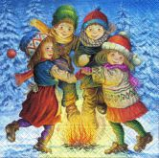

K vánoční náladě přispějí svými vystoupeními:
13:00 Základní škola a Mateřská škola Bořetice.
14:00 Mužský sbor Svodničan z Bořetic.
15:00 Chrámová schola Deo Gratias z Bořetic.
Dále v programu vystoupí členky kytarového kroužku z Velkých Pavlovic: Sarah Horáková a Barbora Listová.

